16.05.2026

Наследование — это второй главный принцип ООП. Он позволяет создавать новые классы на основе уже существующих.
Дочерний класс получает всё от родителя: атрибуты, методы и поведение.
Если написать свой __init__ в дочернем классе, произойдет ошибка
Чтобы обращаться к self, код должен быть строго внутри метода (def ...)

Переопределение методов
Переопределение методов (override) — чтобы полностью заменить поведение родителя.
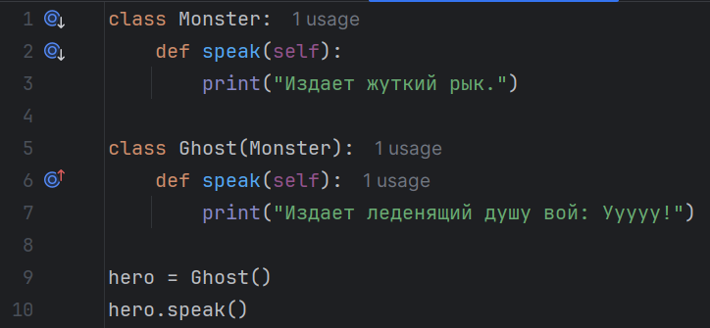
При вызове hero.speak() Python сначала ищет метод в классе Ghost.
Так как у Ghost есть свой метод speak(), он заменяет родительский и метод speak() из Monster не вызывается.
Функция super()

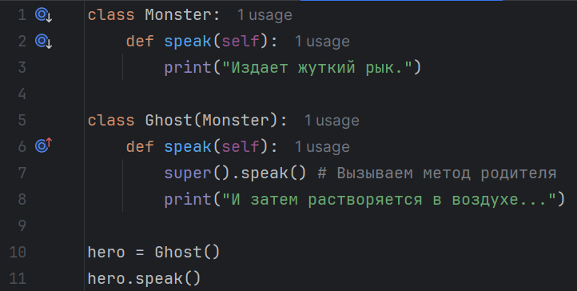
Дополнение методов (функция super()) — чтобы вызвать метод родителя и дополнить его.
При вызове методов через super() не нужно передавать self — он подставляется автоматически.

Когда Python ищет метод, он идет по строгой цепочке наследования — MRO (Method Resolution Order).
Каждый класс хранит свой порядок поиска: от самого себя к своим предкам.

